


Библиотека истории русской философии и культуры «Дом А.Ф. Лосева»
27 ноября 2014 г., 18:30

В рамках цикла лекций «Восточно-Христианская (греческая) письменность и литература», Греческий культурный центр рад приветствовать Вас на девятой лекции цикла, которую прочтет аспирант, преподаватель Богословского факультета Православного Свято-Тихоновского гуманитарного Университета Софья Алексеевна Емельянова на тему:

«Преподавание древнегреческого языка и литературы в классических российских гимназиях 19 века. Устав 1871 года и его поправки»

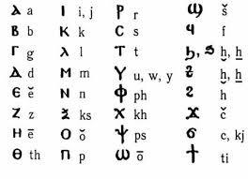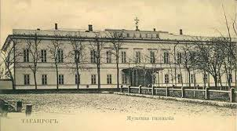

Διεθνές Ίδρυμα Σλαυικής Γραφής και Πολιτισμού, Τετάρτη 27 Νοεμβρίου 2014, ώρα 18.30
Στα πλαίσια νέου κύκλου διαλέξεων, στη ρωσική, αφιερωμένου στη νεοελληνική λογοτεχνία, το Κέντρο Ελληνικού Πολιτισμού είναι στην ευχάριστη θέση να σας καλωσορίσει στην ένατη διάλεξη του κύκλου της διδάκτορα φιλολογικών επιστημών, καθηγήτριας στην Έδρα Βυζαντινής και Νεοελληνικής Φιλολογίας της Φιλολογικής Σχολής του Κρατικού Πανεπιστημίου Μόσχας «Lomonosov», κας Σοφίας Εμελιάνοβα με θέμα:
«Ο διδασκαλία της αρχαίας ελληνικής γλώσσας και λογοτεχνίας στα γυμνάσια κλασσικών σπουδών της Ρωσίας το 19^{ο} αιώνα. Ο Καταστατικός Χάρτης του 1871 και οι τροποποιήσεις του»

